ЗАТВЕРДЖЕНО

Наказ Державної податкової
служби України

__________________ № _______

Інструкція про заходи

пожежної безпеки в приміщеннях (кабінетах),
де розміщені працівники Державної податкової служби України

Загальні положення

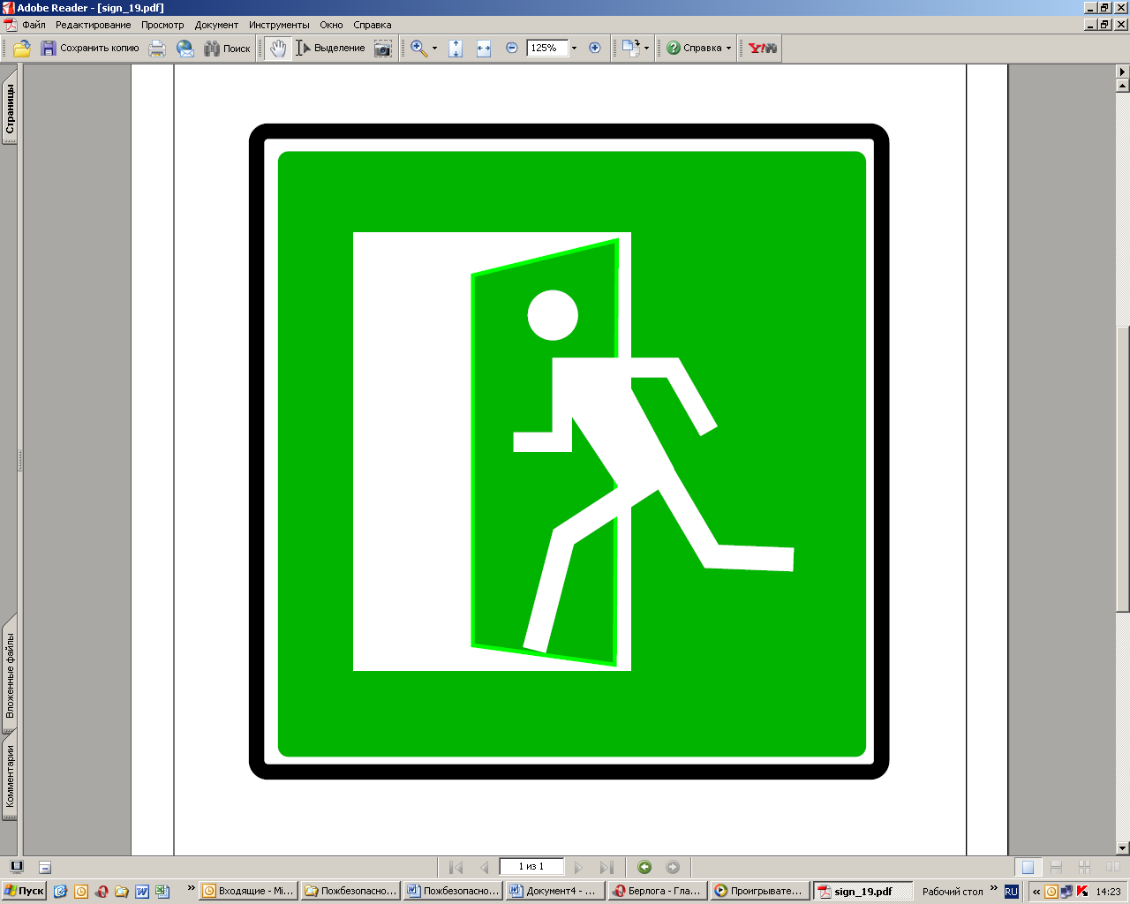
Усі приміщення (кабінети) своєчасно очищувати від горючого сміття i постійно утримувати чистими.
Евакуаційні виходи, проходи, підступи до первинних засобів пожежогасіння, пожежних кранів, засобів зв’язку та сигналізації повинні утримуватися вільними i нічим не загромаджуватися. Місцезнаходження вогнегасника згідно з чинними стандартами позначається вказівним знаком.
Несправності в електромережах та електроапаратурі, які можуть викликати іскріння, коротке замикання, понаднормовий нагрів горючої ізоляції кабелів i проводів, повинні негайно ліквідовуватися черговим персоналом організації, що надає послуги з управління нерухомістю (комплексне обслуговування майнового комплексу ДПС). Пошкоджену електромережу потрібно відключати до приведення її в пожежобезпечний стан.
Усі працівники зобов’язані дотримуватися встановленого протипожежного режиму, виконувати вимоги правил та інших нормативних актів із питань пожежної безпеки.
У кожному структурному підрозділі призначаються особи, відповідальні за пожежну безпеку у приміщенні.

У приміщеннях (кабінетах) забороняється:

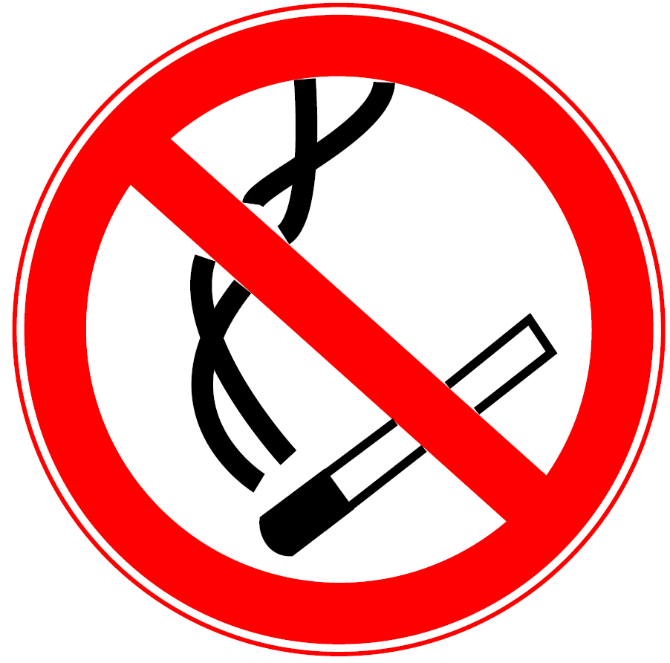
застосовувати відкритий вогонь;
курити у приміщеннях (кабінетах), коридорах та сходових прогонах;
використовувати та зберігати легкозаймисті, горючі та вибухонебезпечні речовини та матеріали;
користуватися електронагрівальними приладами (електроплитками, електрочайниками, кип’ятильниками поза спеціально обладнаними місцями;
зберігати папір та інші легкозаймисті матеріали під електрощитами, упритул до труб опалення, на підлозі, шафах i за ними;
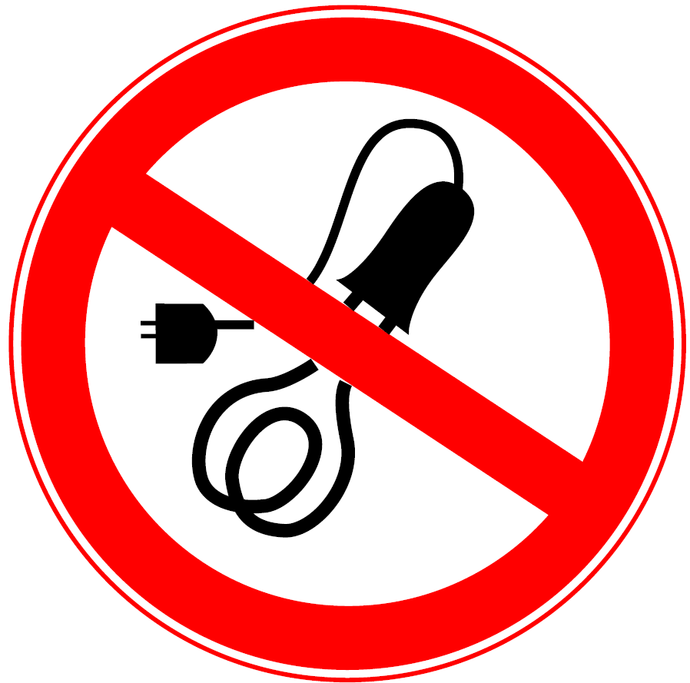
улаштовувати та експлуатувати тимчасові електромережі;
залишати без нагляду ввімкнені в електромережу електроприлади (радіоприймачі, комп’ютери, кондиціонери тощо);
експлуатувати кабелі i проводи із пошкодженою або такою, що під час експлуатації втратила захисні властивості, ізоляцією;

залишати під напругою кабелі та проводи із неізольованими струмопровідними жилами;
користуватися пошкодженими розетками, з’єднувальними коробками, вимикачами та іншими електровиробами, а також лампами, скло яких має сліди затемнення або випинання.

Після закінчення робочого дня відповідальний за пожежну безпеку
зобов’язаний:

оглянути приміщення (кабінети), переконатися у відсутності порушень, що можуть призвести до пожежі;
зачинити вікна, фрамуги, кватирки;
відключити освітлення, електроживлення приладів та обладнання (за винятком електрообладнання, яке за вимогами технології повинно працювати цілодобово), закрити приміщення (кабінети) на замок.

Дії в разі виникнення пожежі:

негайно повідомити про це коменданта телефонами: 096 830 83 38 (мобільний) або 38 26 (внутрішній), зазначити місце виникнення пожежі, масштаб пожежі, наявність людей і свої ім’я, прізвище;
сповістити працівників, які знаходяться на поверсі, про виникнення пожежі;
повідомити безпосереднього керівника та/або посадову особу, яка виконує його обов’язки, про виникнення пожежі;
вжити, якщо можливо, заходів щодо евакуації людей, гасіння пожежі, збереження матеріальних цінностей.

Відповідальний за пожежну безпеку у приміщенні (кабінеті) № ________________________________________________________________________________(посада, прізвище та власне ім’я відповідального) ___________________________________

